Szczegółowy opis przedmiotu zamówienia.

Przedmiotem zamówienia jest wykonanie i zamontowanie u zamawiającego obudowy akceleratora FLASH RT uwzględniającej wyniki badań wykonanego demonstratora spełniającego realizację poniższych wymagań wraz z wykonaniem elementów technologicznych.

Wymagania dotyczące przedmiotu zamówienia - dla oferentów możliwe jest zapoznanie się z konstrukcją nośną aparatu w Narodowym Centrum Jądrowym, ul. A. Sołtana 7, 05-400 Otwock . Wykonawca musi spełnić poniższe wymagania , które dotyczą przedmiotu zamówienia.

- Wykonawca zapewni przeprowadzenie pełnego procesu wytworzenia obudowy zaczynającego się od wykonania demonstratora – plastycznego pierwowzoru, który pozwoli na przeprowadzenie niezbędnych technologicznie procesów koniecznych do wytworzenia obudowy.
- Nie ogranicza ruchów całego urządzenia.
- Przyjęte rozwiązanie uniemożliwią przypadkowy dostęp do elementów konstrukcji elektrycznej urządzenia spełniające wymogi norm dla urządzeń medycznych.
- Spełni rolę osłony dla promieniowania elektromagnetycznego EMC (wg normy PN-EN 60601-1-2:2015-11 ).
- Jest optymalna, nie spowoduje znacznego zwiększenia wymiarów i wagi urządzenia. Kompletna obudowa nie powinna przekraczać 100 kg (gabaryty na poniższym rys.).
- Wykonane elementy obudowy muszą być wykonane poprzez formowanie kompozytu (części, których produkcja polega na wycinaniu z wcześniej przygotowanych płaskich płyt kompozytowych nie spełniają wymogów). Pod terminem ‘’ kompozyt’’ rozumiane są materiały kompozytowe z: włókna węglowego, włókna aramidowego lub włókna szklanego .
- Umożliwi serwisowanie urządzenia (oczekujemy uzgodnienia z zamawiającym podziału osłon pod kątem dostępności do wskaźników, elementów zabezpieczających pracę akceleratora, punktów regulacyjnych).
- Podzespoły akceleratora odpowiedzialne za zmiany położenia zespołów aparatu zostaną osłonięte obudową elastyczną.
- Proponowana konstrukcja zapewni odprowadzenie ciepła wydzielanego w zespołach akceleratora. 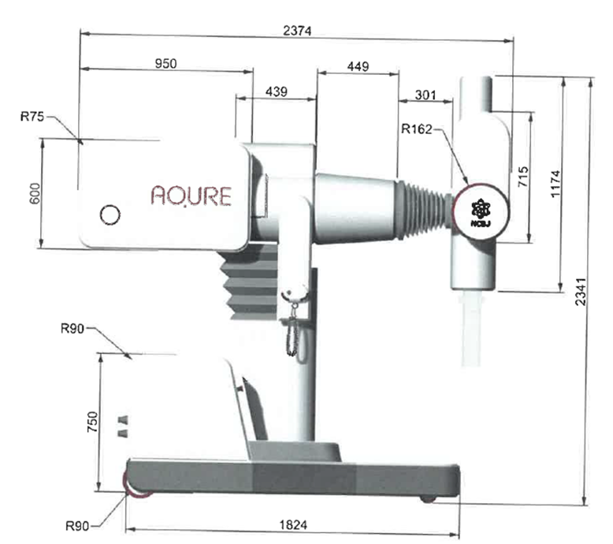
Rys Nr 1

Założenia dotyczące rozwiązania konstrukcji elementów ruchomych obudowy uwzględniające zakresy ruchów ( wg poniższego rys. ) :
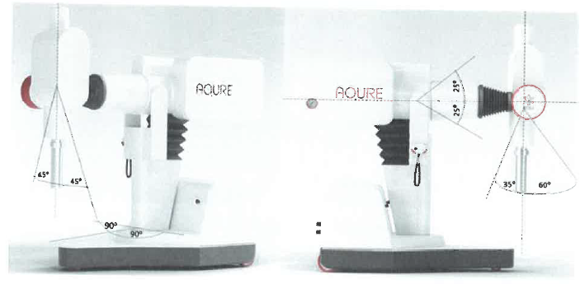
Rys Nr 2
- Rozwiązania mocowania umożliwiającego zamontowanie projektowanej obudowy na akceleratorze.
- Pokrycie obudowy farbami w kolorach: biel, czerń, szarość z akcentem kolorystycznym zgodnym z kolorami przyjętymi w księdze znaku firmowego (do wglądu w NCBJ).
- Wykonawca przekaże kompletną dokumentację powykonawczą obudowy.
- Demonstrator oraz obudowa zostanie wykonana z części z tworzyw sztucznych oraz elementów harmonijkowych odlewanych z gumy poliuretanowej
- Materiały użyte do wykonania obudowy będą odporne na działanie środków dezynfekcyjnych. Ostatecznie obudowa zostanie lakierowana zgodnie z ustaleniami z zamawiającym, przewidywane są napisy na powierzchni obudowy w kształcie i kolorze ustalonym z Zamawiającym.
- Wykonawca zapewni ekranowanie przed polem elektromagnetycznym zgodne z normą PN-EN 60601-1-2:2015-11 wklejone wewnątrz obudowy.
- Wykonawca zapewni ruch akceleratora przedstawionego na wizualizacji (Rys 1) w zakresie pokazanym na Rys 2 (patrz załącznik Nr 2).
- Na obudowę zostaną naniesione logotypy i oznaczenia zgodnie z wytycznymi Zamawiającego
- Wykonawca wykona montaż demonstratora obudowy na akceleratorze.
- Zamawiający przeprowadzi testy EMC i badania wytrzymałościowe demonstratora poddane próbie działania elektronowej wiązki promieniowania jonizującego typu FLASH
- Zamawiający po testach EMC i badaniach wytrzymałościowych przeprowadzonych na demonstratorze przedstawi Wykonawcy uwagi do uwzględnienia przy wykonaniu obudowy.
- Wykonawca wykona i zamontuje obudowę zgodnie zamówieniem i uwagami Zamawiającego.

